Уровень В
1. Сервер провайдера подключен к Интернету по высокоскоростному каналу 8Мбит в секунду. Пользователь подключен к Интернету через сервер данного провайдера, причем скорость канала между провайдером и пользователем составляет 128 Кбит в секунду. Пользователю требуется скачать из Интернета файл размером 9 Мб. Сервер провайдера начинает трансляцию данных не раньше, чем им получены первые 256 Кб этих данных. Каков минимальный возможный промежуток времени (в секундах)с момента начала скачивания провайдером данных до полного их получения пользователем?

2. Сервер провайдера подключен к Интернету по высокоскоростному каналу 10 Мбит в секунду. Пользователь подключен к Интернету через сервер данного провайдера, причем скорость канала между провайдером и пользователем составляет 64 Кбит в секунду. Пользователю требуется скачать из Интернета файл размером 3 Мб. Сервер провайдера начинает трансляцию данных не раньше, чем им получены первые 640 Кб этих данных. Каков минимальный возможный промежуток времени (в секундах) с момента начала скачивания провайдером данных до полного их получения пользователем?

3.Определите время (в секундах) передачи файла размером 10 Мб по каналу связи со скоростью 128000 бит в секунду, ответ округлите до целых.

4. Определите время (в секундах) передачи файла размером 5 Мб по каналу связи со скоростью 256000 бит в секунду, ответ округлите до целых.

5. Файл размером 3,9 Мб передается на файловый сервер в Интернете. Скорость передачи данных составляет 2 Мбит/с. Сколько полных секунд будет необходимо для передачи этого файла?

6. Скорость передачи данных через ADSL-соединение равна 128000 бит/c. Через данное соединение передают файл размером 625 Кбайт. Определите время передачи файла в секундах.

7. Скорость передачи данных через ADSL-соединение равна 1024000 бит/c. Передача файла через данное соединение заняла 5 секунд. Определите размер файла в килобайтах.

8. Скорость передачи данных через ADSL-соединение равна 256000 бит/c. Передача файла через это соединение заняла 2 минуты. Определите размер файла в килобайтах.

9. Известно, что длительность непрерывного подключения к сети Интернет с помощью
модема для некоторых АТС не превышает 10 минут. Определите максимальный размер файла (в Килобайтах), который может быть передан за время такого подключения, если модем передает информацию в среднем со скоростью 32 Килобит/с? (впишите в бланк только число)

10. Сколько секунд потребуется модему, передающему сообщения со скоростью 28800 бит/с, чтобы передать цветное растровое изображение размером 640х480 пикселей, при условии, что цвет каждого пикселя кодируется тремя байтами?

11. Скорость передачи данных через ADSL-соединение равна 1024000 бит/c.
Передача файла через данное соединение заняла 5 секунд. Определите
размер файла в Кбайт.

12. Скорость передачи данных через ADSL-соединение равна 256000 бит/c.
Передача файла через данное соединение заняла 16 секунд. Определите
размер файла в Кбайт.

13. Скорость передачи данных через Интернет-соединение составляет 256 Кбит/с. Необходимо передать на ftp-сервер файл размером 1,5 Мб. Определите количество полных секунд, необходимых для передачи файла.

14. Сколько времени потребуется модему, передающему сообщение со скоростью 28800 бит/с, передать хранящуюся пиксельную цветовую фотографию размером 800*600, при условии, что в палитре 16 млн цветов.
1) | 400 с | 2) | 7 мин | 3) | 50 с | 4) | 6 мин

15. Сколько времени потребуется модему, передающему сообщения со скоростью 1440 бит/с, чтобы передать 100 страниц текста в 30 строк по 60 символов каждая, при условии, что каждый символ кодируется одним байтом?
1) | 1000 с | 2) | 20 мин | 3) | 30 мин | 4) | 125 с

16. Скорость передачи данных через ADSL-модем равна 64000 бит/с. Через данное соединение передают файл размером 2 Мб. Определите время передачи файла в секундах, округлив значение в большую сторону.

17. Скорость передачи данных через ADSL-модем равна 512000 бит/с. Через данное соединение передают файл в течение 32 с.. Определите объем файла в Килобайтах.

18. Скорость передачи данных через ADSL-модем равна 1024000 бит/с. Через данное соединение передают файл в течение 16 с.. Определите объем файла в Килобайтах.

19.
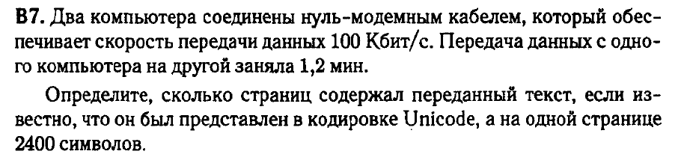

20.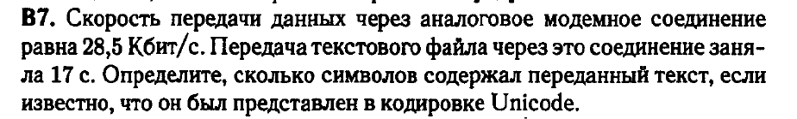
21.

22.

23.
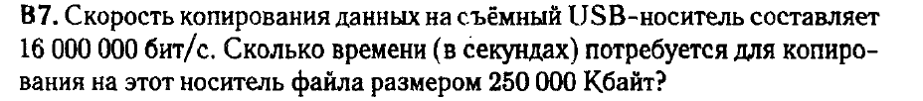

24. 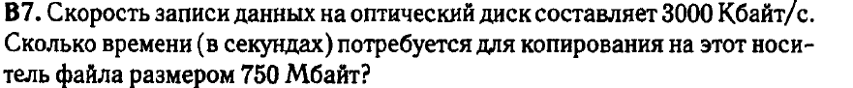

25.
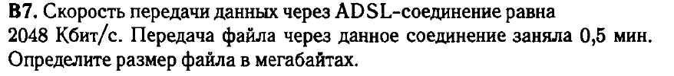

26.
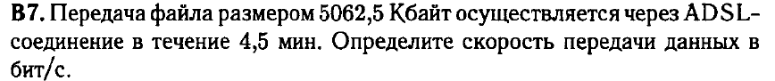

27.
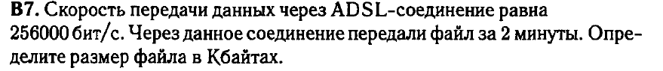

28.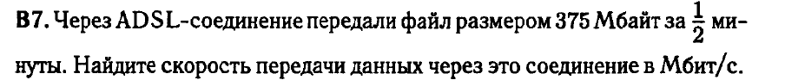

29. Скорость передачи данных через ADSL-соединение равна 128000 бит/c. Передача файла через это соединение заняла 2 минуты. Определите размер файла в килобайтах.
30. Скорость передачи данных через ADSL-соединение равна 128000 бит/c. Через данное соединение передают файл размером 625 Кбайт. Определите время передачи файла в секундах.

